DETERMINAN PEMBIAYAAN MURABAHAH DAN NON PERFORMING FINANCING (NPF) STUDI PADA BANK UMUM SYARIAH DI INDONESIA
Sichke Dila Fidya Putri¹, Supami Wahyu Setiyowati²
Fakultas Ekonomi dan Bisnis, Universitas PGRI Kanjuruhan Malang
e-mail: sikedila@gmail.com ¹, setiyo@unikama.ac.id ²

ABSTRACT
This study aims to analyze the effect of DPK, FDR, and CAR on Murabahah Financing and also the effect of FDR and CAR on Non-Performing Financing at Islamic Commercial Banks registered with OJK for the 2017-2020 period. Of the 15 BUS, 8 BUS were obtained as research samples using a purposive sampling technique. Partial Least Square is used as a data analysis tool in this study. With the results of the study showing that third party funds have a negative effect on murabahah financing, Financing to Deposit Ratio has a negative effect on murabahah financing, Capital Adequacy Ratio has a positive effect on murabaha financing, Financing to Deposit Ratio has no effect on Non Performing Financing, Capital Adequacy Ratio has a negative effect towards Non-Performing Financing. From the results of the study it can be concluded that in order to increase Murabahah Financing and maintain the stability of the bank's NPF it is necessary to pay attention to third party funds, the Financing to Deposit Ratio and the Capital Adequacy Ratio.
Keywords: CAR, DPK, FDR, NPF, Pembiayaan Murabahah,

ABSTRACT
Penelitian ini bertujuan untuk menganalisis pengaruh DPK, FDR, dan CAR terhadap Pembiayaan Murabahah dan juga pengaruh FDR dan CAR terhadap Non Performing Financing pada Bank Umum Syariah yang terdaftar di OJK periode 2017-202. Dari 15 BUS diperoleh 8 BUS sebagai sampel penelian dengan menggunakan teknik purposive sampling. Partial Least Square digunakan sebagai alat bantu analisis data dalam penelitian ini. Dengan hasil penelitian menunjukkan bahwa Dana pihak ketiga berpengaruh negatif terhadap pembiayaan murabahah, Financing to Deposit Ratio berpengatuh negatif terhadap pembiayaan murabahah, Capital Adequancy Ratio berpengaruh positif terhadap pembiayaan murabaha, Financing to Deposit Ratio tidak memiliki pengaruh terhadap Non Performing Financing, Capital Adequancy Ratio berpengaruh negatif terhadap Non Performing Financing. Dari hasil penelitian dapat disimpulkan bahwa dalam rangka meningkatkan Pembiayaan Murabahah dan menjaga kestabilan NPF bank perlu untuk memperhatikan dana pihak ketiga, Financing to Deposit Ratio dan Capital Adequacy Rationya.

Kata kunci: CAR, DPK, FDR, NPF, Pembiayaan Murabahah,

PENDAHULUAN
Menurut laporan The Royal Islamic Strategic Studies Center (RISSC) mengemukakan bahwa, total populasi muslim yang ada di Indonesia sebesar 237,55 juta jiwa. Hal ini menjadikan Indonesia sebagai negara dengan poulasi muslim terbesar baik dikawasan ASEAN maupun global. Jumlah ini setara dengan 86,7% dari total populasi di Indonesia (Annur, 2023). Berdasarkan data yang telah dipaparkan bisa dilihat bahwa bank syariah di Indonesia mempunyai peluang yang sangat besar.
Ada banyak faktor yang menyebabkan meluasnya kebutuhan bank di Indonesia, namun satu-satunya faktor yang paling penting adalah keyakinan. Umat Islam membutuhkan segala sesuatu yang diperbolehkan hukum syariah dalam ekonomi Islam. Oleh karena itu, interaksi antara perekonomian masyarakat dan lembaga perbankan yang berfungsi baik sebagai penyalur dana masyarakat maupun nasabah tidak selalu berjalan mulus (Dianita et al., 2021)..
Saat ini, jumlah bank syariah di Indonesia terus bertambah. lni berkaitan dengan _sejumlah orang yang memahami bahwa suku bunga dan pengembalian yang telah ditentukan sebelumnya dapat diklasifikasikan sebagai riba , yang bertentangan dengan hukum Islam . Berdasarkan padapemahaman ini , semakin banyak cendikiawan Muslim dan ahli teori pemahaman ini ,Islam yang mengadvokasi pendirian bank bebas bunga . _ _semakin banyak cendikiawan Muslim dan ahli teori ekonomi Islam menganjurkan pendirian bank bebas bunga (Ikatan Akuntan Indonesia, 2020). Menurut Banjaran Surya Indrastomo yang dikutip dalam detik.com pertumbuhan perbankan syariah pada 2023 diprediksi mengalami pertumbuhan diatas rata rata perbankan nasional. Hal ini diikuti oleh pertumbuhan pembiayaan perbankan syariah sebesar 9,31% YoY, yang lebih tinggi jika dibandingkan dengan kredit perbankan nasional sebesar 8,18% YoY (Harbani, 2023).
Bank syariah yang menganut prinsip-prinsip hukum islam dan memberikan layanan sesuai prinsip tersebut. Wadiah (akad titipan) dan mudharabah (investasi) digunakan digunakan dalam proses menghinnpun dana. Sedangkan murabahah, mudharabah, musyarakah, qardh dan istisna adalah proses penyaluran dana pada bank syariah. Dari seluruh layanan/produk tersebut yang berhubungan dengan kegiatan bisnis bank syariah lenih dikena dengan nama pembiayaan (Farianti et al., 2020). Pembiayaan paling populer ialah pembiayaan murabahah daripada pembiayaan yang ada di bank syariah (Nauval & Rahman, 2021).
Table I
Pembiayaan di Bank Umum Syariah Berdasarkan Jenis Akad Tahun 2017-2021
(milliar IDR)
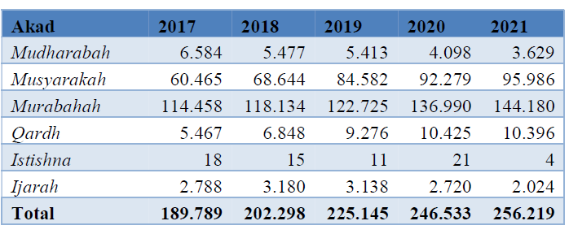
Sumber : Statistik OJK, 2023

Dari data dapat dilihat bahwa pembiayaan murabahah mengalami kenaikan setiap tahunnya yang stabil, jika dibandingkan dengan pembiayaan Mudharabah dan Istishna yang mengalami penurunan pada tiap tahummya tetapi juga tidak ada peningkatan yang substansial seperti pada pembiayaan Musyarakah. Hal tersebut disebabkan 0leh akad murabahah dinilai berisiko kecil, analisis yang diperlukan tidak rumit serta kedua belah pihak lebih diuntungkan.
Data ini tidak sesuai dengan teori yang paparkan oleh (Trimulato, 2021) selain sebagai pembeda utama antara bank konvensional dan bank syariah Konsep profit and loss sharing (bagi hasil) juga menjadi jia bank syariah. Pada bank konvensional pendapatan nasabah dan bank bersifat pasti, sedangkan bank syariah dengan konsep bagi hasilnya tidak bisa memberikan pendapatan secara pasti. Pendapatan yang diterima akan berubah-ubah sesuai dengan produktivitas dan kinerja dari usaha maupun kegiatan ekonomi yang dilakukan. Namun saat ini bank syariah kebanyakan menggunakan produk mudharabah(bagi hasil). Akibatnya konsep bank syariah tidak jauh berbeda dengan konvensional
Pembiayaan syariah berhasil mengungguli perbankan konvensional.. Namun jika dibandingkan dengan Malaysia pertumbuhan perbankan syariah terbilang lambat. Tingkat kompetitif adalah salah satu tantangan perbankan syariah Indonesia. Jika dibandingkan antara Total pembiayaan Murabahah di Indonesia dengan akad komoditi murabahah di Malaysia, angkanya hanya mencapai kurang dari satu persen Menanggapi fenomena tersebut DSN-MUI mengeluarkan amanat guna menanggapi perkembangan inovasi produk pada pasar global dengan menggunakan komoditi murabahah. Harapannya bank syariah bisa tumbuh pesat dalam persaingan dengan bank konvemsional dan pasar global(Bratadharma, 2023).
Menurut Fatwa No. 04/DSN-MUI/IV/2000 tentang Murabahah, atas nama bank, bank membeli barang yang diinginkan oleh nasabah secara sah serta bebas riba.. Sedangkan dalam PSAK 102 pembiayaan Murabahah merupakan akad penjualan dan pembelian barang dengan harga penjualan senilai harga perolehan ditambah keuntuangan (margin) yang telah ditunjukkan pada pembeli serta diperoleh sebuah kesepakatan (Istiqomah, 2022). Alasan pembiayaan murabahah mendominasi pembiayaan syariah yaitu, akad ini nilai keuntungannya diisyaratkansesuai dengan kesepakatan margin. Selain itu pembiayaan akad Murabahah ini mempunyai resiko yang paling rendah dibandingkan pembiayaan lainnya. Sehingga praktik Murabahah jika dibandingkan dengan musyarakah serta mudharabah memiliki kontribusi yang lebih tinggi (Anisa & Tripuspitorini, 2019).
Riaiko pada pembiayaan murabahah tidak bisa dihindari ataupun juga diprediksi secara akutat. Ada dua kemungkinan yang terjadi pada proses pembiayaan ini yaitu untung dan rugi. Untuk itu bank dituntut untuk mempersiapkan segala strategi antisipasi untuk mengatasi kemungkinan terburuk yang akan terjadi. Ada beberapa faktor penyebab pembiayaan bermasalah diantaranya dipihak nasabah terjadi kerugian sehingga tidak dapat membayar kewajibannya, atau nasabah yang dengan sengaja tidak membayar kewajibannya (Mahmudatus Sa’diyah, 2019).
Untuk memperoleh keuntungan bank akan menyaurkan pembiayaan menggunakan dana yang telah dihimpunnya. Akan tetapi pada kenyataannya bank tidak selalu mendapat keuntungan tetapi juga berisiko menghadapi pembiayaan bermasalah atau Non Performing Financing. Bagi bank NPF berdampak buruk, misalnya gilangnya peluang bank da;am memperoleh keuntungan dari pembiayaan yang disalurkan pada nasabah (Yulyani & Diana, 2021). NPF lalah rasio yang bisa digunakan dalam menghitung risiko pembiayaan bank syariah, sehingga rasio NPF yang kevil berarti risiko pembiayaan yang akan dibebankan oleh bank juga kecil (Setiawan et al., 2022).
Perkembangan NPF Murabahah BUS Tahun 2017-2021
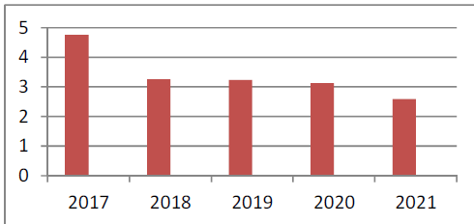
Sumber : www.ojk.go.id
Grafik 1 : Pertumbuhan NPF pada BUS Tahun 2017-2021
Dari grfik tersebut dapat dilihat bahwa NPF bank syariah mengalami penurunan setiap tahunnya. Hingga pada tahun 2021 NPF berbankan syariah sebesar 2,59%. Dalam aturan bank lndonesia NPF dibawah 5% adalah baik (Farianti et al., 2020).
Berdasarkan fenomena itu peneliti tertarik dengan faktor yang bisa mempengaruhi pembiayaan Murabahah dan Non Performing Financing (NPF). Ada banyak faktor yang bisa mempengaruhi BUS didalam penyaluran pembiayaan Murabahah dan Non Performing Financing (NPF). Baik itu faktor internal/faktor eksternal. Faktor internal ialah salah satu yang dapat dikelola oleh suatu organisasi , maka kapasitas manajerial dalam suatu organisasi merupakan indikator kunci dari faktor ini . Selain itu juga faktor eksternal mengambil peran dalam mempengaruhinya. Jika suatu faktor internal bisa ditentukan secara independen oleh organisasi,sedangkan faktor eksternal tidak dapat diprediksi atau ditentukan . penelitian ini lebih fokus pada faktor internal yang mempengaruhi pembiayaan Murabahah dan Non Performing Financing (NPF).
Menurut (Riyadi & Rafii, 2018) menyebutkan bahwa DPK, CAR, Bi Rate, Dan FDR merupakan faktor yang mempengaruhi Pembiayaan Murabahah. Sedangkan dalam penelitian (Rahmah et al., 2021) menyebutkan bahwa CAR, FDR, Bi Rate, inflasi dan GDP merupakan faktor yang mempengaruhi NPF. Dari kedua penelitian tersebut dapat dilihat bahwa DPK, FDR, dan CAR merupakan faktor yang mempengaruhi Pembiayaan Murabahah dan NPF.
Sumber dana utama bank ialah Dana Pihak Ketiga jika perkembangan jika DPK turun maka akan mengurangi atau menghambat operasional bank. Tinggi rendahnya tingkatan keyakinan deposan terhadap bankdipengaruhi oleh besarnya dana yang telah dikumpulkan oleh bank (Irianto, 2021). DPK juga berfungsi sebagai likuiditas kunci untuk mengelola transaksi yang terdapat pada sisi aset neraca bank. Akibatnya besaran DPK yang dikumpulkan, akibatnya pembiayaan murabahah yang bisa bank berikan besar (Zulaecha, Hesty Erviani ; Yulistiana, 2018). Menurut data statistik OJK pertumbuhan Dana Pihak Ketiga (DPK) dapat dilihat dalam grafik berikut :
Perkembangan DPK BUS Tahun 2017-2021
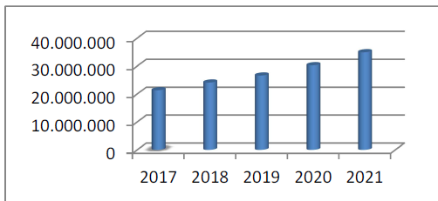
Sumber : www.ojk.go.id
Grafik 2 : Pertumbuhan DPK pada BUS Tahun 2017-2021
Dapat dilihat dari tahun ketahun DPK mengalami pertumbuhan yang stabil. Dimulai tahun 2017 yang menunjukkan angka Rp21.337.918,- hingga pada tahun 2021 yang mencapai Rp 34.917.852,-. Hal ini sejalan dengan teori yang dikemukakan oleh (Mas’ud et al., 2022) yang menyatakan bahwa semakin banyak bank menghimpun DPK maka semakin besar kemungkinan bank tersebut akan meningkatkan penyaluran pembiayaan murabahah.
Penelitian oleh (Riyadi & Rafii, 2018) mengenai pengaruh DPK pada pembiayaan Murabahah didapatkan hasil DPK berpengaruh positif pada pembiayaan Murabahah, tetapi hasil berbeda ditunjuukan dari penelitian (Nanda, 2020) dengan DPK tidak berpengaruh pada pembiayaan murabahah.
Faktor lainnya ada FDR yang merupakan sebuah rasio pengukuran likuiditas bank dalam pembayaran ulang pembiayaan yang ditarik nasabah. Maka dari itu ketika FDR ringgi maka pembiayaan juga akan tinggi (Zulaecha, Hesty Erviani ; Yulistiana, 2018). Namun teori ini tidak sesuai dengan fakta dilapangan, pada laporan OJK menunjukkan pertumbuhan FDR sebagai berikut:
Pertumbuhan FDR pada BUS tahun 2017-2021
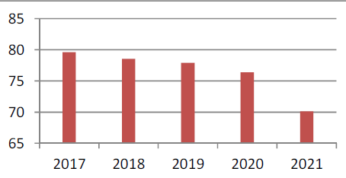
Sumber : www.ojk.go.id
Grafik 3 : Pertumbuhan FDR pada BUS Tahun 2017-2021
Dapat dilihat pada grafik diatas bahwa FDR menurun pada setip tahunnya, bahkan pada tahun 2021 nilai FDR hanya sebesar 70,12% yang jika dibandingkan tahun sebelumya penurunan yang cukup signifikan karena pada tahun 2020 nilai FDR ialah 76,36%.meskipun begitu jika dilihat pada tabel 1 pembiayaan murabahah justru meningkat tiap tahunnya. Menurut (Pratiwi & Nabila, 2022) besaran rasio tersebut masih menandakan bahwa bank dalam kondisi baik dalam menjalankan fungsi intermediate,
Dalam penelitian oleh (Hasnadina & Mulazid, 2019) menjelaskan pengaruh positif signifikan FDR pada pembiayaan Murabahah. lni berbeda hasil dengan penelitian (Yulyani & Diana, 2021) dengan hasil tidak ada pengaruh FDR untuk pembiayaan Murabahah. Sedangkan penelitian (Perdani et al., 2019) menyatakan prngatuh negative antara FDR dengan NPF. Namun peneitian (Damanhur et al., 2018) menunjukkan bahwa FDR tidak memiliki pengaruh terhadap NPF secara simultan.
CAR merupakan faktor lain yang mempengaruhi pembiayaan Murabahah dan NPF. Ketika kecukupan modal suatu bank baik, berarti bank tersebut sehat. Karena modal yang cukup menggambarkan nilai rasio kecukupan modal (CAR). CAR ialah sumber keuangan yang dapat digunakan dalam keperluan ekspansi serta estimasi kerugian karena pembiayaan (Irianto, 2021).

Pertumbuhan CAR pada BUS tahun 2017-2021
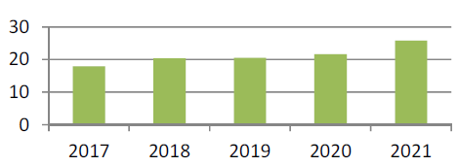
Sumber : www.ojk.go.id
Grafik 4 : Pertumbuhan CAR pada BUS Tahun 2017-2021
Dari grafik diatas setiap tahunnya CAR mengalami kenaikan, dimulai dari tahun 2017 yang hanya sebesar 17,91% pada tahun 2021 naik hingga sebesar 25,71%. CAR yang tinggi menggambarkan beta baiknya bank dalam mengatasi risiko kerugian. (Zulaecha, Hesty Erviani ; Yulistiana, 2018).
Penelitian (Nauval & Rahman, 2021) menyatakan pengaruh positive antara CAR dan pembiayaan Murabahah. Tetapi hal ini tidak sama dengan penelitian (Melzatia, 2019) yang menyebutkan bahwa CAR tidak memiliki pengaruh pada pembiayaan Murabahah. Sedangkan Penelitian oleh (Zs et al., 2022) yang menyatakan bahwa CAR memiliki pengaruh positive signifikan pada NPF. Namun penelitian (Rahmah et al., 2021) menyatakan pengaruh negative CAR pada NPF secara parsial.
Berdasarkan paparan yang sudah dijelaskan , adanya research gap dan ketidak konsistenan hasil dari penelitian yang sebelumnya. Selain itu pada penelitian ini peneliti memilih variabel Non Performing Financing (NPF) sebagai variabel dependen kedua yang menjadikan keterbaruan dalam penelitian ini.

Tinjauan literatur
Stewardship Theory
Dalam Stewardship Theory manajer pada dasarnya bertindak sebagai steward atau pelayan dan tidak perduli dengan kepentingan ekonomi mereka pribadi, dan akan menjadi yang terbaik untuk perusahaan. Sehingga direktur yang bertindak sebagai steward akan berperilaku dengan hormat dan juga melakukan hal yang baik dan benar demi perusahaan. Stewardship theory berpandangan bahwa individu (direktur), bisa dimotivasi dengan pertimbangan adil serta peduli pada kepentingan orang lain, dan manajer memposisikan diri mereka sebagai steward perusahaan. Dengan demikian dipercaya bisa bekerja dengan baik serta profesional dan terhubung dengan visi misi perusahaan dan tidak mengedepankan kepentingan ekonomi pribadi. Sehingga membuat mereka berkorban, jujur dan bertindak rajin, steward akan mencari imbalan berupa kepuasan terhadap kesuksesan organisasi (Keay, 2017).

Pembiayaan Murabahah
Menurut (Muhamadatus Sa’diyah, 2019, p. 27) Murabahah ialah transaksi penjualan dan pembelian, dengan harga jual yang telah diakumulasi dari semua biaya yang dikeluarkan guna memperoleh barang transaksi atau biasa disebut HPP dan ditambahkan dengan laba tertentu sesuai dengan keinginan penjual, kemudian harga pembelian dan laba yang diinginkan diberitahukan pada pembeli. Dengan demikian murabahah berarti proses menjual sebuah barang dengan menekankan harga beli barang pada pembeli kemudian pembeli membayar lebih sebagai keuntungan (margin) bagi penjual. Implementasi Pembiayaan Murabahah di bank syariah biasanya digunakan pada pembelian barang dagangan (pembiayaan tambah modal) maupun pembelian barang konsumtif. Dengan pembayaran secara angsuran (tangguh). Nasabah akan dibelikan bank barang yang diinginkan lalu dijual berdasarkan harga perolehan dutambahi margin yang sudah disetujui kedua pihak. Hal yang membedakan dari penjualan lainnya ialah dalam murabahah penjual secara jelas dan langsung memberikan informasi harga pokok barang serta besaran laba yang dibebankan oleh penjual kepada pembeli. Dalam hal ini keuntungan dapat berupa presentase atau lump sum.

Non performing Financing (NPF)
NPF ialah rasio yang menghitung pembiayaan macet/bermasalah dengan seluruh pembiayaan yang sudah bank salurkan kepada masyarakat. Secara sederhana dapat dikatakan bahwa NPF merupakan tingkat risiko pembiayaan yang bermasalah atau tak tertagih yang dihadapi oleh bank (Rimadhani & Erza, 2017). Pembiayaan kurang lancar, diragukan atau macet merupakan kategori kriteria NPF yang telah ditetapkan oleh BI. Salah satu risiko yang dihadapi bank dalam Peraturan BI ialah resiko kredit, yaitu resiko yang muncul dikarenakan ketidakmampuan dalam membayarkan kewajibannya. Ada banyak faktor yang menyebabkan debitur tidak bisa membayar kewajibannya kepada bank, akibatnya bank rugi karena tidak memiliki penerimaan yang mulanya sudah diperkirakan. Maka dari itu penting bagi bank untuk memiliki manajemen piutang yang baik. Setelah bank memberikan pembiayaan maka bank akan melakukan pemantauan dan peninjauan guna memastikan debitur dapat membayar utangmya agar memperkecil risiko kredit.

Dana Pihak Ketiga (DPK)
DPK uang nasabah yang ditimbun bank berdasarkan Wadi'ah maupun akad lain dan disimpan dalam giro, deposito, serta tabungan. Giro ialah tabungan yang didasarkan akad Wadi'ah atau akad lain yang dapat ditarik kapan saja dengan cek atau bilyet giro. Deposito yaitu investasi dana yang didasarkan pada akad Mudharabah dan bisa ditarik diwaktu tertentu. Setelah bank mengumpulkan DPK akan digunakan dalam pembiayaan. Simpanan berpengaruh kuat terhadap pembiayaan, hal ini disebabkan oleh simpanan adalah aset terbesar bank syariah sehingga bisa memengaruhi pembiayaan (Rimadhani & Erza, 2017).

Financial to Deposit Ratio (FDR)
FDR ialah rasio yang berguna dalam mengetahui perbandingan total pembiayaan yang telah disalurkan oleh bank dengan dana yang dimiliki oleh bank. FDR digunakan sebagai penilai apakah suatu bank bisa memenuhi semua kewajiban pada nasabah yang sudah menyerahkan dananya. Sehingga bank dapat membayar utang, bisa memenuhi nasabah yang akan menarik depositonya, serta bisa mencukupi segala pembiayaan yang dibutuhkan oleh nasabah tanpa penundaan maka bank dikategorikan likuid (Pratiwi & Nabila, 2022). Ketika kredit yang disalurkan bank tinggi maka akan mengakibatkan kenaikan penghasilan, otomatid keuntungan bank naik. Bank termsuk likud buka bank bisa mencukupipengajuan pembiayaam., tanpa adanya penundaan.

Capital Adequacy Ratio (CAR)
Rasio kecukupan modal atau yang biasa dikenal dengan CAR adalah ukuran darikecukupan modal bank untuk meminimalkan risiko gagal bayar selama transaksi pembiayaan . Menurut Riyanto dalam (Fitriyani; & Wahyu, 2018), Rasio keuangan merupakan sebuah ekspresi yang dinyatakan dalam bahasa matematika dan dapat digunakan untuk menyatakan hubungan antara dua data. Data yang dimaksud mewakili hubungan matematis antara item keuangan dan objek yang tidak terkait Maka dari itu rasio keuangan memiliki peran penting dalam tata kelola keuangan bank untuk membandingkan rasio keuangan yang lalu, saat ini dan nasa depan dalam suatu perbankan, sehingga dapat ditentukan apakah perlu adanya perbaikan kondisi keuangan. Bank dengan nilai CAR tinggi mencerminkan lebaikan bank dalam mengatasi risiko kerugian. (Zulaecha, Hesty Erviani ; Yulistiana, 2018).

Hipotesis penelitian
Pengaruh DPK terhadap Pembiayaan Murabahah
DPK ialah uang masyarakat yang disimpan bank,didasari oleh perjanjian penyimpanan dana. Penghimpunan DPK akan berpengaruh pada penyaluran pembiayaan Murabahah. DPK berfungsi sebagai sumber profit dan juga menutup laba operasional (Arifin, 2020). Dalam stewardship theory nasabah memiliki kepercayaan untuk melakukan pembiayaan Murabahah di perbankan syariah. Hal tersebut tampak dalam tata cara pengelolaan dan penerimaan dana yang baik. Jadi semakin tinggi DPK yang disimpan bank maka akan berdampak pada pelaksanaan pembiayaan oleh bank.
Hipotesis ini dibangun dengan dasar penelitian yang telah dilakukan oleh (Irianto, 2021) dengan hasil DPKmemiliki pengaruh positive signifikan atas Murabahah. lni juga selaras dengan penelitian (Riyadi & Rafii, 2018), (Hasnadina & Mulazid, 2019) yang menyebutkan bahwa DPK memiliki pengaryh yang positive signifikan pada pembiayaan Murabahah.
H1: DPK mempengaruhi Pembiayaan Murabahah

Pengaruh FDR Pada Pembiayaan Murabahah
Dalam Stewardship theory, direktur sebagai steward bertindak demi kepentingan terbaik perusahaan mereka, dengan tindakan yang sesuai serta mengarah pada utilitas kolektivis/organisasi daripada keuntungan melayani diri sendiri. Karena FDR dijadikan alat ukur likuiditas sebuah bank untuk penebusan dana yang ditarik nasabah menggunakan pembiayaan sebagai sumber likuidity (Zulaecha, Hesty Erviani ; Yulistiana, 2018). Maka jika FDR tinggi maka pembiayaan murabahah juga tinggi. Penelitian (Hasnadina & Mulazid, 2019) menunjukkan hasil FDR berpengaruh secara simultan terhadap pembiayaan Murabahah. Penelitian serupa juga dilakukan oleh (Farianti et al., 2020) dan juga (Nafiah et al., 2020) menyatakan bahwa FDR memiliki pengaruh atas pembiayaan Murabahah.
H2: FDR Mempengaruhi Pembiayaan Murabahah

Pengaruh CAR Pada Pembiayaan Murabahah
CAR yang dimiliki baik mengindikasikan bahwa bank tersebut sehat (Irianto, 2021). Meningkatnya CAR dapat dijadikan sebagai sumber energi keuangan yang dapat digunakan dalam meningkatkan usaha serta estimasi kerugian akibat dari pembiayaan. Jika dilihat dalam stewardship theory manager akan mengupayakan pemenuhan standar kecukupan modal pada bank dan juga menjaga kesehatan bank agar bisa melakukan segala kegiatan operasional dengan baik (Keay, 2017). Penelitian (Nauval & Rahman, 2021) menjalaskan pengaruh positive CAR pada pembiayaan Murabahah. Hasil ini didukung oleh (Nanda, 2020) (Rahayu et al., 2022) yang menunjukkan bahwa CAR memiliki pengaruh pada pembiayaan Murabahah.
H3: CAR mempengaruhi pembiayaan Murabahah

Pengaruh FDR pada NPF
Alat ukur untuk menghitung likuiditas bank syariag ialah FDR. Guna pemenuhan kewajiban yang memiliki dana bank harus menjaga likuiditasnya (Rimadhani & Erza, 2017). Stewardship theory dalam hal ini memiliki peran dan tanggungjawab mengendalikan NPF dalam kategori baik sehingga tidak mempengaruhi proses penyaluran pembiayaan. Tingginya NPF berakibat pada hilangnya peluang mendapatkan income dari pembiaytaan yang telah disalurkan sehingga mempengaruhi laba, kepercayaan dan minat nasabah untuk melakukan transaksi.
Penelitian oleh (Perdani et al., 2019) yang menunjukkan bahwa FDR memiliki pengaruh negative terhadap NPF. Didukung penelitian (Rosidah, 2017) FDR berpengaruh positive tidak signifikan NPF. Namun peneitian (Damanhur et al., 2018) menunjukkan secara simultan FDR tidak berpengaruh terhadap NPF. Didukung oleh (Indrajaya, 2019) menunjukkan FDR tiak memiliki pengaruh terhadap NPF BUS di Indonesia.
H4: FDR mempengaruhi NPF

Pengaruh CAR Pada NPF
Menurut (Melzatia, 2019) Non Performing Financing (NPF) ialah rasio yang menjelaskan presentase pembiayaan yang memiliki masalah terhadap seluruh pembiayaan yang telah dikeluarkan oleh bank. besarnya pembiayaan bermasalah akibat ketidakmampuan debitur membayar hutangnya, maka biaya penyisihan untuk kerugian dari pembiayaan akan besar, dan akan berdampak pada laba ang diperoleh bank.NPF dapat mengurangi jumlah modal. Sehubungan dengan Stewardship theory manajer akan selalu berusaha untuk meningkatkan modal perusahaan dan menekan NPF yang ada (Keay, 2017). Penelitian (Zs et al., 2022) dan (Priyadi et al., 2021) menjelaskan pengaruh positif CAR pada NPF. Tetapi dalam (Perdani et al., 2019) dan (Rahmah et al., 2021) secara parsial CAR memiliki pengaruh negatif pada NPF.
H5 : CAR mempengaruhi NPF

METODE PENELITIAN
Tujuan dari penelitian ini ialah menganalisis faktor faktor yang mempengaruhi pembiayaan Murabahah dan Non Performing Financing. Sehingga metode yang digunakan adalah metode kuantitatif dengan jenis penelitian diskriptif. Jenis data dalam penelitian ini data sekunder, bersumber dari laporan keuangan tahunan perusahaan bank umum syariah tahun 2017-2021 yang diperoleh dari situs OJK yang di akses melalui (www.ojk.go.id). Populasi penelitian ini ialah 15 BUS (Bank Umum Syariah) di OJK periode 2017-2021. Sampel penelitian menggunakan teknik teknik purposive sampling. Dengan kriteria sebagai berikut:

Tabel 2 Kriteria Penelitian
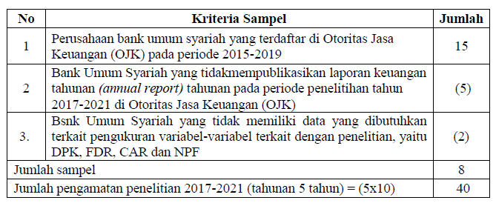

Tabel 3 Definisi operasional variabel
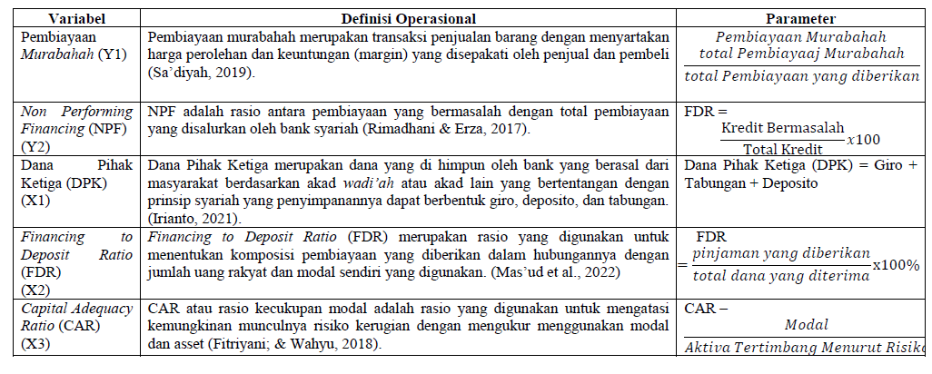

Analisis data
Alat analisis data dalam penelitian ini ialah Partial Least Square (PLS) yang berupa salah satu teknik statistika multivariat yang menyelesaikan pembandingan antara variabel endogem berganda dengan variabel eksogen berganda. Desain PLS dibuat untuk menangani permasalahan spesifik data oada agresi berganda.

PEMBAHASAN
Dari pengujian data diperoleh hasil pengujian sebagai berikut:

Tabel 4
Construct Realibility and Validity
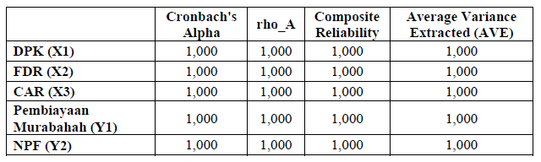
Sumber : Output SmartPLS,2023

Tabel 5
Collinearity Statistics (VIF) (Outer VIF Value)
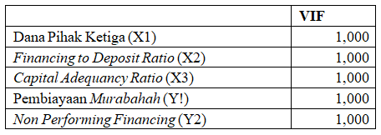
Sumber : Output SmartPLS, 2023

Hasil uji realibilitas menunjukkan bahwa nilai Cronbach's Alpha 1>0,6, dan dari hasil Composite Reliability 1>0,7, sehingga dapat diperoleh kesimpulan bahwa data tersebut reliable dan bisa digunakan untuk penelitian. Hasil uji validitas dapat dilihat dari nilai Average Variance Extracted (AVE) 1>0,5 artinya data tersebut valid. Selain itu nilai VIF 1<10 yang artinya data yang dianalisis bebas dari multikolinearitas data yang dianalisis bebas dari multikolinearitas.
Berikutnya dilakukan analisa pola hubungan antar variabel pembiayaan murabahah (Y₁) dipengaruhi oleh DPK(X₁), FDR(X₂), CAR(X₃); dan NPF(Y₂) dipengaruhi oleh FDR(X₂), CAR (X₃).
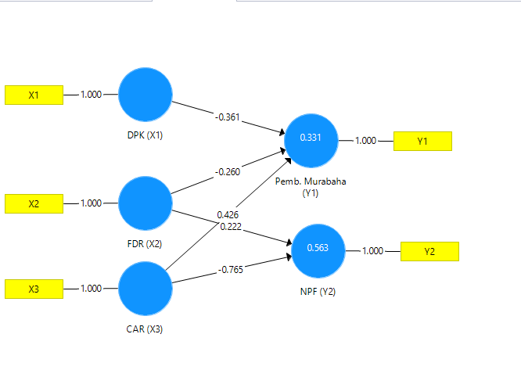
Gambar 1 : Structural Model
Sumber : Output SmartPLS, 2023

Gambar diatas menunjukkan analisa jalur yang yang ada dalam penelitian ini dengan memberikan gambaran dari hubungan antar variabel yang diteliti. Besar kecilnya pengaruh variabel eksogen atas variabel endogen digambarkan melalui nilai koefisien. Pengujian model struktural atau inner model juga dapat menggunakan nilai R-Squares digunakan untuk menjelaskan pengaruh variabel eksogen terhadap variabel endogen

Tabel 6
Hasil Uji R-Square
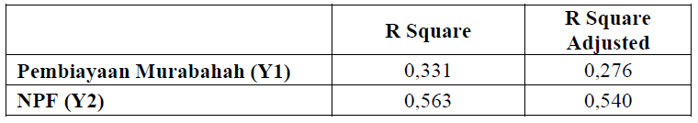
Sumber : Output SmartPLS,2023

Dari hasil diatas dapav dlihat bahwa pengaruh variabel dependen pembiayaan murabahah (Y₁) dan Non Performing Financing (Y₂) terhadap variabel independen memiliki pengaruh yamg substantive, dan model penelitian dapat dikatakan sebagai model sedang.
Sedangkan nilai signifikasi dapat dikomparasikan nilai P-value <0,5 dan nilai t-hitung <1,96. Hasil hipotesis hubungan langsung antar variabel dapat dilihat pada

Tabel 7
Path Coefficients
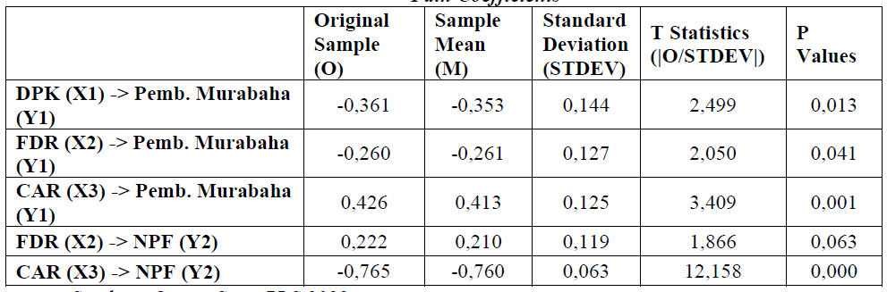
Sumber : Output SmartPLS,2023

Hasil menunjukan bahwa DPK berpengaruh terhadap pembiayaan Murabahah dilihat dari hasil t-statistik 2,499>1.96, dan p-value 0,013<0.05. Kemudian dilihat dari nilai original sample (O) yaitu -0,361 yang menjelaskan arah pengaruh negatif antara DPKa terhadap Pembiayaan Murabahah. Maka hipotesis DPK mempengaruhi Pembiayaan Murabahah diterima. Dalam penelitian ini dapat dilihat bahwa DPK memiliki pengaruh negatif terhadap pembiayaan murabahah. Ini artinya ketika bank melakukan pembiayaan Murabahah dalam jumlah besar maka DPK yang dihimpun oleh bank akan berkurang. Sebaliknya jika bank memutuskan untuk meningkatkan atau menghimpun DPK maka akumulasi dana yang disalurkan untuk pembiayaan Murabahah akan berkurang.
Hal ini dapat terjadi karena dalam melaksanakan fungsinya sebagai media yang menyalurkan dana, bank menjadi pihak intermediate dan menetapkan prinsip kehati_hatian. Bank Umum Syariah sangat berhati hati dalam menyalurkan dananya karena khawatir akan tingginya potensi risiko pembiayaan saat ini. Tidak menutup kemungkinan Bank Umum Syariah memiliki alternatif lain dalam menginvestasikan dananya pada instrumen keuangan yang relatif lebih stabil (Anisa & Tripuspitorini, 2019). Penelitian ini didukung oleh penelitian yang dilakukan oleh (Nanda, 2020), dan menolak hasil penelitian (Hasnadina & Mulazid, 2019).
Hasil menunjukan bahwa FDR berpengaruh terhadap pembiayaan Murabahah dilihat dari hasil nilai t-statistik 2,050>1.96, p-value sebesar 0,041<0.05. Kemudian dilihat dari nilai original sample (O) -0,260 menjelaskan arah pengaruh negative dari FDR terhadap Pembiayaan Murabahah. Artinya hipotesis pengaruh FDR terhadap pembiayaan murabahah diterima, dan dalam penelitian ini berhubungan secara negative terhadap pembiayaan murabahah. Apabila FDR ditingkatkan maka akan menurunkan pembiayaan murabahah ini disebabkan nilai FDR dikatakan sehat berada dalam rata-rata 90%, jika melebihi kriteria tersebut kondisi likuiditas bank berada dalam kategori kurang sehat. Dengan demikian dapat dikatakan bahwa cadangan dana yang dimiliki bank kurang, dana yang dihimpun tidak berputar dengan baik, akibatnya bank tidak dapat memenuhi kebutuhan deposannya shingga terdapat penurunan pembiayaan, salah satunya pembiayaan murabahah. Teori stewardship pada FDR, bank sebagai pengelola dan pemasok dana telah melindungi keyakinan deposan dengan baik, deposan menyimpan dananya di bank agar dapat dialihkan terhadap nasabah lain yang membutuhkan (Rezeki & Hendratno, 2021). Hasli ini sama dengan penelitian (Setiawan et al., 2022) tetapu menolak hasil penelitian (Melzatia, 2019)
Hasil menunjukan CAR berpengaruh positive terhadap pembiayaan Murabahah dilihat dari hasil nilai 3,409>1.96, dan p-value 0,001<0.05. Kemudian dilihat dari nilai original sample (O) 0,426 yang menggambarkan arah pengaruh positif antara CAR terhadap Pembiayaan Murabahah. Artinya hipotesis pengaruh CAR terhadap Pembiayaan Murabahah diterima. lni berarti bahwa jika CAR tinggi Pembiayaan Murabahah juga tinggi. Tingginya CAR dalam suatu perbankan mengakibatkan peningkatan sumber financial yang berguna dalam pengembangan usaha serta antisipasi kemungkinan kerugian yang disebabkan oleh pembiayaan.
Peran utama dalam aktivitas perbankan ialah kecukupan modal. Jika kecukupan modal pada suatu bank berada pada tingkat yang baik maka bisa dikatakan bank sehat (Irianto, 2021). Dalam hal ini manager yang berperan sebagai Steward akan melakukan upaya yang terbaik guna memenuhi standar kecukupan modal perbankan, dan menjaga kesehatan bank agar bank dapat melaksanakan kegiatan operasionalnya dengan baik (Keay, 2017). Penelitian ini sama dengan penelitian oleh (Nauval & Rahman, 2021) dan (Rahayu et al., 2022) tetapi berbanding terbalik dengan penelitian (Zulaecha, Hesty Erviani ; Yulistiana, 2018) dan (Yulyani & Diana, 2021)
Hasil menunjukan FDR tidak berpengaruh terhadap NPF, dilihat dari hasil nilai t-statistik 1,866<1.96, dan p-value sebesar 0,063>0.05. Kemudian dari nilai original sample (O) 0,222 yang menunjukkan arah pengaruh positif tidak signifikan antara FDR terhadap NPF. Artinya hipotesis ditolak, jadi besar kecilnya FDR tidak akan mempengaruhi NPF Bank Umum Syariah. Hubungan positive antar FDR dengan NPF ketika bank menyalurkan dana dengan jumlah yang tinggi maka akan mengakibatkan resiko pembiayan macet atau bermasalah dengan jumlah yang sebanding dengan dana yang dibagikan.
Ketersediaan likuiditas memungkinkan bank untuk memenuhi kewajiban keuangannya, baik dalam hal memenuhi permintaan penarikan dana maupun komitmen untuk memberikan pembiayaan. FDR ialah cerminn dari uang yang telah dihimpun bank kemudian diberikan pada nasabah dengan bentuk pembiayaan. Dana yang dikumpulkan meliputi simpanan masyarakat berupa tabungan dan berbagai jenis simpanan lainnya (Priyadi et al., 2021). Hal ini juga menunjukkan bahwa ketika ada peningkatan rasio jumlah pembiayaan akan mengakibatkan peningkatan risiko kredit (Rahmah et al., 2021). Penelitian ini sejalan dengan penelelitian (Damanhur et al., 2018) dan (Indrajaya, 2019), serta menolak penelitian (Rosidah, 2017) dan (Perdani et al., 2019)
Hasil menunjukan CAR berpengaruh negatif terhadap NPF dilihat dari nilai t-statistik 12,158>1.96, dan p-value 0,000<0.05. Kemudian dilihat dari nilai original sample (O) -0,765 yang menunjukkan arah pengaruh negatif antara capital adequacy ratio terhadap NPF. Artinya hipotesis pengaruh CAR terhadap NPF diterima. lni menggambarkan bahwa ketika NPF suatu bank tinggi maka CARnya rendah. Hal ini karena NPF dapat mengurangi modal bank. Rasio CAR yang menggambarkan kecukupan modal bank harus bisa mengcover semua risiko usaha yang dialami bank, salah satunya ialah risiko kerugian akibat dari Pembiayaan bermasalah (kredit macet) (Rahmah et al., 2021). hasil ini sama dengan penelitian (Perdani et al., 2019) dan (Indrajaya, 2019), namun berbanding terbalik dengan penelitian (Priyadi et al., 2021) dan (Zs et al., 2022).

PENUTUP
Kesimpulan
DPK memiliki pengaruh negatif pada pembiayaan Murabahah. lni disebabkan oleh kekhawatiran bank akan tingginya risiko pembiayaan sehingga memutuskan mengurangi Pembiayaan Murabahah meskipun DPK yang dimiliki oleh bank tinggi. FDR memiliki pengaruh negatif pada Pembiayaan Murabahah. Artinya jika FDR naik maka akan mengakibatkan cadangan dana yang dihimpun tidak berputar dengan baik. CAR memiliki pengaruh positif pada pembiayaan Murabahah. lni berarti ketika CAR tinggi maka Pembiayaan Murabahah juga naik. FDR tidak memiliki pengaruh pada NPF. Artinya kenaikan atau penurunan FDR sebanding dengan NPFnya. CAR berpengaruh negatif terhadap NPF. Artinya NPF dapat mengurangi jumlah modal perbankan sebab bank harus bisa menutupi penurunan aset sebagai dampak dari kerugian bank..

Keterbatasan dan rekomendasi
Objek penelitian ini hanya terfokus pada bank umum syariah (kurang luas). Diharapkan peneliti berikutnya dapat menambah variabel dependen lain yang dapat mempengaruhi pembiayaan murabahah dan Non Performing Financing (NPF) selain yang ada dalam penelitian ini. Misalnya Retrun on Asset (ROA), BOPO, atau bisa juga ditambah dengan faktor eksternal seperti BI Rate, dan Inflasi.

DAFTAR PUSTAKA
Anisa, L. S., & Tripuspitorini, F. A. (2019). Analisis Pengaruh Dana Pihak Ketiga, Non Performing Finance Murabahah, Dan Inflasi Terhadap Pembiayaan Murabahah Pada Bank Umum Syariah Di Indonesia. Jurnal Maps (Manajemen Perbankan Syariah), 3(1), 52–64. https://doi.org/10.32627/maps.v3i1.141
Annur, C. M. (2023). Ini Jumlah Populasi Muslim di Kawasan ASEAN, Indonesia Terbanyak. Databoks.Katadata. https://databoks.katadata.co.id/datapublish/2023/03/28/ini-jumlah-populasi-muslim-di-kawasan-asean-indonesia-terbanyak
Arifin, Z. (2020). Analisis Faktor-Faktor Yang Mempengaruhi Pembiayaan Mudharabah BPRS. Journal Ilmu Dan Riset Akuntansi, 53(9), 1689–1699. https://journal.unesa.ac.id/index.php/akunesa
Bratadharma, A. (2023). Pengumuman, Kini Bursa Komoditi Layani Pembiayaan Syariah! Medcom.Id. https://www.medcom.id/amp/eN4qo4yb-pengumuman-kini-bursa-komoditi-layani-pembiayaan-syariah
Damanhur, Albra, W., Syamni, G., & Habibie, M. (2018). What is the determinant of non-performing financing in branch Sharia regional bank in Indonesia. Emerald Reach Proceedings Series, 1, 265–271. https://doi.org/10.1108/978-1-78756-793-1-00081
Dianita, I., Irawan, H., & Salsabila Mulya, A. D. (2021). Peran Bank Syariah Indonesia Dalam Pembangunan Ekonomi Nasional. Jurnal Asy-Syarikah: Jurnal Lembaga Keuangan, Ekonomi Dan Bisnis Islam, 3(2), 147–158. https://doi.org/10.47435/asy-syarikah.v3i2.686
Farianti, R., Pramuka, B. A., & Purwati, A. S. (2020). Pengaruh NPF, NOM dan FDR Terhadap Pembiayaan Murabahah dengan DPK Sebagai Variabel Moderating. MALIA: Journal of Islamic Banking and Finance, 3(1), 17. https://doi.org/10.21043/malia.v3i1.5665
Fitriyani;, & Wahyu, D. R. (2018). Analisis Ketentuan Pemenuhan Modal Minimum (Capital Adequacy Ratio) Sebagai Salah Satu Indikator Keehatan Bank. Jurnal BanqueSyar’i, 4(1), 1–14.
Hasnadina, P. S., & Mulazid, A. S. (2019). Analyze the Effect of Third Party Fund (TPF), Non-Performing Financing (NPF), Financing To Deposit Ratio (FDR) and Profit Margin on Murabahah Financing of Sharia Commercial Bank. Al-Masraf : Jurnal Lembaga Keuangan Dan Perbankan, 4(1), 17. https://doi.org/10.15548/al-masraf.v4i1.227
Ikatan Akuntan Indonesia. (2020). Modul Akad, Tata Kelola Dan Etika Syariah. IKATAN AKUNTAN INDONESIA. http://iaiglobal.or.id/v03/files/modul/usas/ATKES/files/basic-html/page40.html
Indrajaya, I. (2019). Determinan Non-Performing Financing Pada Bank Umum Syariah Di Indonesia. Jurnal Ekonomi Dan Bisnis Islam (Journal of Islamic Economics and Business), 5(1), 68. https://doi.org/10.20473/jebis.v5i1.13180
Irianto, M. F. (2021). Determinan pembiayaan murabahah (Studi Pada Bank Umum Syariah Di Indonesia Periode Tahun 2015 – 2019). Jurnal Penelitian Teori & Terapan Akuntansi (PETA), 6(1), 77–91. https://doi.org/10.51289/peta.v6i1.483
Istiqomah, M. L. (2022). Penerapan Fatwa DSN MUI NO: 04/DSN-MUI/IV/2000 Tentang Pembiayaan Murabahah Dilingkungan Perbankan Syariah Perspektif Maqasyid Syariah Jaseer Auda. Adzkiya : Jurnal Hukum Dan Ekonomi Syariah, 9(02), 199. https://doi.org/10.32332/adzkiya.v9i02.4558
Keay, A. (2017). Stewardship theory: is board accountability necessary? International Journal of Law and Management, 59(6), 1292–1314. https://doi.org/10.1108/IJLMA-11-2016-0118
Mas’ud, R., Fachrozi, Aminy, M. M., & Wani, A. S. (2022). The Influence of CAR, FDR, NOM and TPF on Murabahah Financing at Sharia Banks BUKU 3 of 2020 with NPF as Moderating Variable. Ikonomika, 6(2), 275–290. https://doi.org/10.24042/febi.v6i2.11667
Melzatia, S. N. (2019). Analysis of Murabaha Financing from Influence of Asset, Deposit Fund, and Profitability. Journal of Economics and Business, 2(3), 618–626. https://doi.org/10.31014/aior.1992.02.03.113
Nafiah, N. N., Hulaikhah, M., & Syaifudin, A. A. (2020). Pengaruh CAR, NPF dan FDR Terhadap Pembiayaan Murabahah pada Bank Umum Syariah di Indonesia (Studi Kasus pada Bank Mandiri Syariah, Bank BNI Syariah dan Bank BRI Syariah Triwulan I-IV Tahun 2015-2019). JES (Jurnal Ekonomi Syariah), 5(2), 140–152. https://doi.org/10.30736/jesa.v5i2.94
Nanda, R. (2020). Can Third Party Funds, Financing to Deposit Ratio, and Capital Adequacy Influence Murabaha Financing? Study of Islamic Banks in Indonesia. Journal of Accounting Research, Organization and Economics, 3(1), 84–101. https://doi.org/10.24815/jaroe.v3i1.15412
Nauval, A., & Rahman, T. (2021). Determinan pembiayaan murabahah dengan non-performing financing sebagai variabel moderating. Journal of Accounting and Digital Finance, 1(3), 265–277. https://doi.org/10.53088/jadfi.v1i3.176
Perdani, P., Maskudi, & Sari, R. L. (2019). Analisis Faktor-Faktor Yang Mempengaruhi Non Performing Financing (NPF) Di Industri Bank Pembiayaan Rakyat Syariah (BPRS) Di Indonesia. AKSES: Jurnal Ekonomi Dan Bisnis, 14(1), 36–40. https://doi.org/10.26740/jaj.v5n2.p205-225
Pratiwi, Y. I., & Nabila, R. (2022). Pengaruh DPK, CAR,DAN FDR Terhadap Pembiayaan Murabahah Dengan ROA Sebagai Variabel Moderating. MALIA: Journal of Islamic Banking and Finance, 6(1), 72–86.
Priyadi, U., Utami, K. D. S., Muhammad, R., & Nugraheni, P. (2021). Determinants of credit risk of Indonesian Sharīʿah rural banks. ISRA International Journal of Islamic Finance, 13(3), 284–301. https://doi.org/10.1108/IJIF-09-2019-0134
Rahayu, A., Kosasih, & Suhaemi, U. (2022). Pengaruh NPF dan CAR Terhadap Pembiayaan Murabahah. Competitive Jurnal Akuntansi Dan Keuangan, 6(1), 122–126.
Rahmah, F. J., Pratiwi, L. N., & Setiawan, I. (2021). Analisis Pengaruh Faktor Internal dan Faktor Eksternal Terhadap Non-Performing Financing pada Bank Umum Syariah Analysis iof ithe iinfluence iof iinternal iand iexternal ifactors ion inon-performing ifinancing iin iIslamic icommercial ibanks Framesa iJanu. Journal of Applied Islamic Economics and Finance, 1(3), 661–676. www.kontan.co.id,
Rezeki, A. D., & Hendratno. (2021). Pengaruh Financing Deposit Ratio (Fdr), Return on Equity (Roe), Capital Adequacy Ratio (Car) Dan Non Performing Financing (Npf) Terhadap Pembiayaan Murabahah Pada Bank Umum Syariah Di Indonesia Periode 2015 - 2019. Jurnal Ilmiah Mea, 5(3), 909–924.
Rimadhani, M., & Erza, O. (2017). Analisis Variabel-Variabel Yang Mempengaruhi Pembiayaan Murabahah Pada Bank Syariah Mandiri Periode 2008.01-2011.12. Media Ekonomi, 19(1), 27–52. https://doi.org/10.25105/me.v19i1.833
Riyadi, S., & Rafii, R. M. (2018). Pengaruh Dana Pihak Ketiga, Capital Adequacy Ratio, Bi Rate, Dan Financing To Deposit Ratio Terhadap Pembiayaan Murabahah Pada Bank Syariah Di Indonesia. Perbanas, 3(2), 65–82.
Rosidah, E. (2017). Pengaruh Financing To Deposit Ratio Terhadap Non Performing Financing Perbankan Syariah di Indonesia. Jurnal Akuntansi, 12(2), 128–134.
Sa’diyah, Mahmudatus. (2019). Strategi Penanganan Non-Performing Finance (NPF) Pada Pembiayaan Murabahah Di BMT [Strategy for Handling Non-Performing Finance (NPF) in Murabahah Financing at BMT]. Conference on Islamic Management Accounting and Economics, 2, 185.
Sa’diyah, Muhamadatus. (2019). Fiqih Muamalah II: Teori dan Praktik (P. A. Wibowo & U. Amrina (eds.); 1st ed.). UNISNU PRESS.
Setiawan, D., Febriansyah, M., & Ardian. (2022). The Influence of NPF , CAR , and FDR on Financing Murabahah- Based with Third Party Fund as Moderator in Sharia Commercial. IKONOMIKA: Jurnal Ekonomi Dan Bisnis Islam, 7(1), 1–24.
Trimulato, T. (2021). Eksistensi Perbankan Syariah Melalui Dominasi Pembiayaan Profit And Loss Sharing. JPS (Jurnal Perbankan Syariah), 2(1), 29–41. https://doi.org/10.46367/jps.v2i1.287
Yulyani, E., & Diana, N. (2021). Pengaruh CAR Dan FDR Terhadap Pembiayaan Murabahah Dengan Npf Sebagai Variabel Moderating. Al Intaj Jurnal Ekonomi Dan Perbankan Syariah, 7(1), 21–32.
Zs, N. Y., Astuti, B., & Ranidiah, F. (2022). Faktor-Faktor yang Mempengaruhi Non Performing Financing (NPF) pada Bank Umum Syariah yang Terdaftar di Otoritas Jasa Keuangan (OJK) Periode 2015-2019. EKOMBIS REVIEW: Jurnal Ilmiah Ekonomi Dan Bisnis, 10(1), 384–396. https://doi.org/10.37676/ekombis.v10i1.1531
Zulaecha, Hesty Erviani ; Yulistiana, F. (2018). Pengaruh Capital Adequacy Ratio, Dana Pihak Ketiga, Financing To Deposit Ratio dan Non Performing Financing Terhadap Pembiayaan Murabahah (Pada Bank Umum Syariah Periode 2013 – 2018). Competitive Jurnal Akuntansi Dan Keuangan, Vol. 4 (No.1),E-ISSN 2549-79IX, 4(1), 56–65.

